**Guía n°8 “Retroalimentación”**

**Asignatura: Matemática Curso: Séptimo básico**

**Fecha: 18 al 20 de mayo del 2020 Docente: Virginia Ávila Retamal**

**Nombre del Alumno:**

**I.- Objetivo de Aprendizaje**

**OA02:** Explicar la multiplicación y la división de fracciones positivas: > Utilizando representaciones concretas, pictóricas y simbólicas. > Relacionándolas con la multiplicación y la división de números decimales.

**OA: 01** Mostrar que comprenden la adición y la sustracción de números enteros: > Representando los números enteros en la recta numérica. > Representándolas de manera concreta, pictórica y simbólica. > Dándole significado a los símbolos + y – según el contexto (por ejemplo: un movimiento en una dirección seguido de un movimiento equivalente en la posición opuesta no representa ningún cambio de posición). > Resolviendo problemas en contextos cotidianos.

**II.- Contenido: S**ustracción números enteros.

**III.- Objetivo de la clase:** Mostrar que comprenden la sustracción de números enteros.

**IV.- Indicaciones generales**

1.- Lee atentamente la guía y completa todas las actividades.

2.- La guía resuelta y cualquier duda que se presente enviarla al siguiente correo: pie.avilar@gmail.com

3.- Fecha de entrega hasta el miércoles 27 de mayo .

**V.- Actividad a desarrollar**

**Reglas y los números enteros**

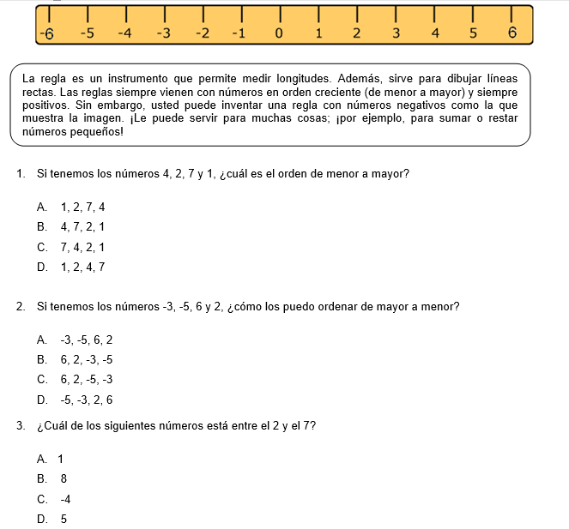



**Los estudiantes utilizan la representación pictórica mediante una cuadrícula para mostrar la multiplicación.**

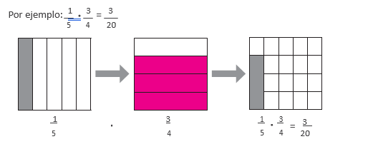

**Determinan el valor que falta al resolver el producto de la multiplicación de fracciones:**

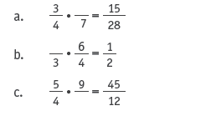

**VI.- Retroalimentación:** Se realizará por mail o de manera presencial los días miércoles 9:00 a 12:30.

**VII.- Fecha de envío:** miércoles 27 de mayo hasta las 14:00 PM.

**VIII.- Cómo y/o donde enviar:** Tienes dos formas de entregar, elige la que más te acomode

* Enviar guía o fotos al siguiente correo: pie.avilar@gmail.com
* Entrega en el colegio el día miércoles 27 de mayo hasta las 14:00 PM.